 | ИНСТРУКЦИЯ (паспорт) ПО ПРИМЕНЕНИЮ ИЗДЕЛИЯ
 | 1. ОПИСАНИЕ ИЗДЕЛИЯ
 | Наименование изделия: | Наименование автомобиля: | Период выпуска | Рекомендованная нагрузка на шар* | Рекомендованная нагрузка прицепа без тормозов/с тормозами** | Класс ТСУ  ( mаx разовая нагрузка на шар / вертикальная на раму / тяговая ) | Артикул изделия
 | Фаркоп (ТСУ) | Toyota Hilux / JAC T6 | 2015- | 100 кг | 750 кг / 3200 кг | 4 ( 160 кг / 500 кг / 3500 кг ) | FA 0971-E
Не требует специальных инструментов и приспособлений при монтаже и демонтаже. Защищено от климатических воздействий специализированным покрытием ведущих мировых производителей порошковых красок. Экологически безопасно.
2. КОМПЛЕКТАЦИЯ
Изделие состоит из следующих элементов:
№ п/п | Наименование | Кол-во
1 | 305.971 Рама ТСУ | 1
2 | 305.417-01 Кронштейн ТСУ | 1
3 | 713.006-01 Сцепной шар | 1
4 | 747.027 Палец | 1
5 | 301.487 Закладная планка М12 | 1
6 | 301.487-01 Закладная планка М12 | 1
7 | Шплинт DIN 11024 | 1

3. УСТАНОВКА
№ п/п | Наименование | Кол-во
 | Комплект крепежа
8 | Болт М12х40 | 6
9 | Гайка М27 | 1
10 | Шайба гроверная 12 | 6
11 | Шайба гроверная 27 | 1
12 | Шайба 12 | 8
- Установить в раму а/м закладные планки 5 и 6.
- Установить раму 1, закрепить ее болтами М12х40 к закладным планкам 5 и 6 через штатные отверстия в раме а/м.
- Затянуть крепеж.
- Вставить кронштейн ТСУ 2 в раму 1, зафиксировав его пальцем 4 и шплинтом 7.
- Установить сцепной шар 3 в отверстие кронштейна 2 и закрепить его гайкой 9. Если а/м эксплуатируется без прицепа, сцепной шар необходимо покрыть защитной смазкой и надеть защитный колпак. Не допускается использовать шар если его диаметр меньше или равен 49 мм.
- Работы по подключению электрооборудования ТСУ к бортовой сети а/м должны производиться в условиях специализированной мастерской.
Примечания. За последствия неправильной установки предприятие - изготовитель ответственности не несет. После 1000 км пробега а/м с прицепом рекомендуется проверить тсу на отсутствие трещин, деформаций и прочих повреждений, подтянуть крепеж. При обнаружении повреждений дальнейшее использование тсу запрещено.
Предприятие-изготовитель оставляет за собой право вносить изменения в конструкцию ТСУ, поэтому некоторые изменения могут быть не отражены в настоящей инструкции. Усилия затяжки болтов М6 - 10 Нм, М8 – 25 Нм, М10 – 50 Нм, М12 – 85 Нм.

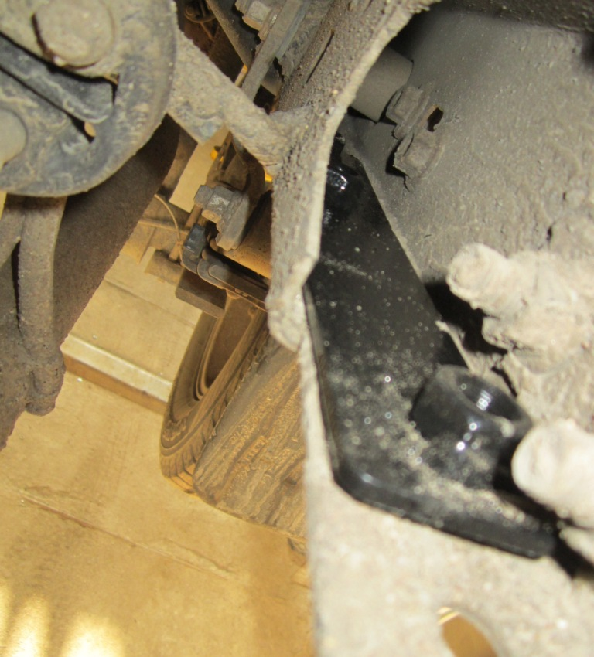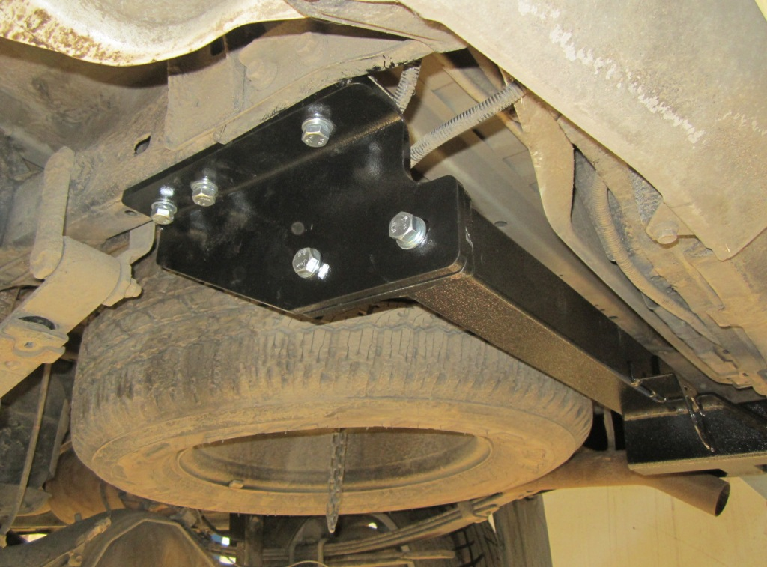

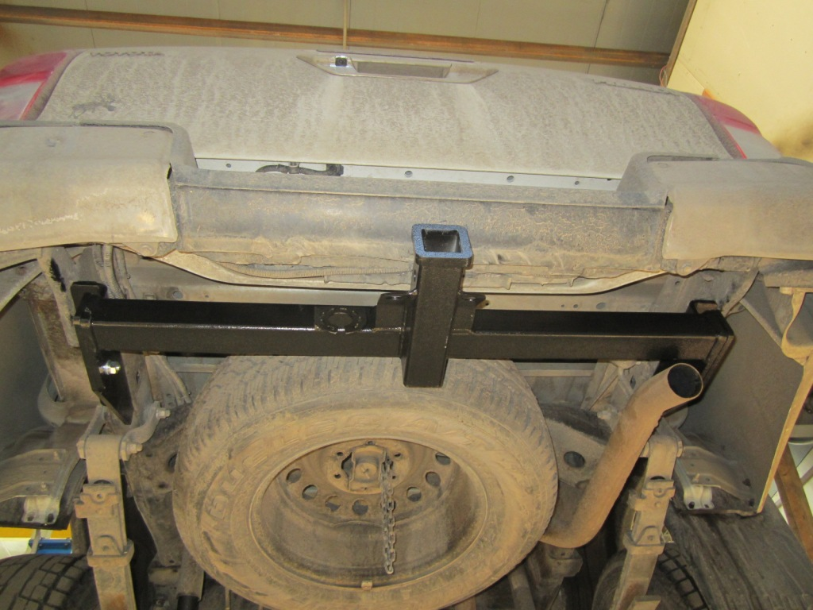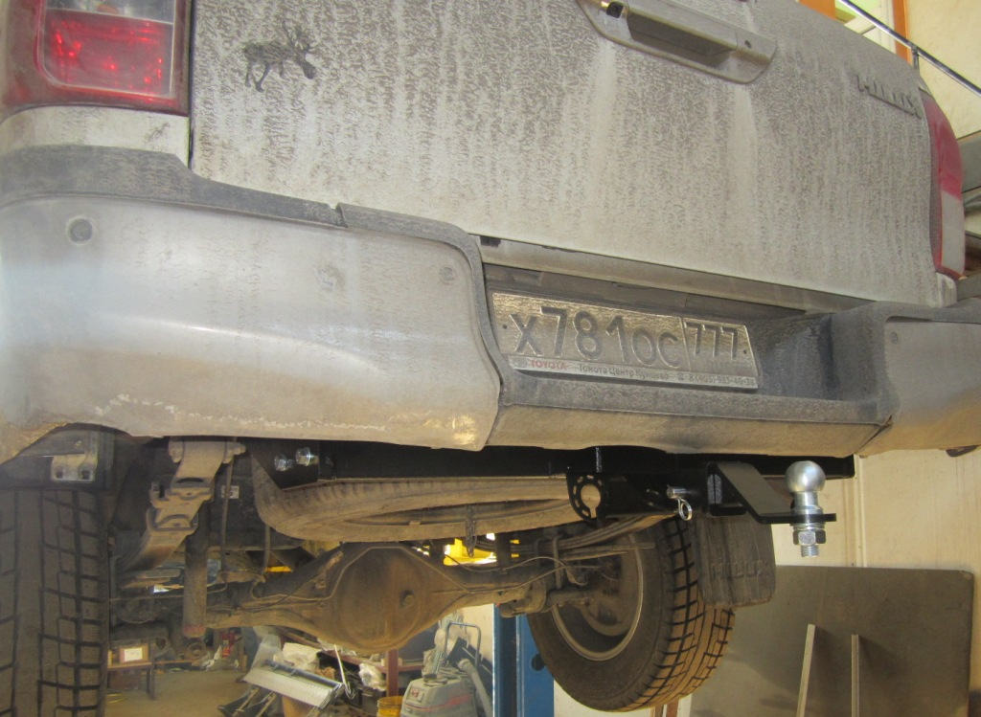

* Допустимая вертикальная нагрузка на шар по данным автопроизводителя.
** Допустимая масса прицепа по данным автопроизводителя.

Дата установки:

